Instituto Fray Mamerto Esquiú
Continuidad pedagógica 5
5to A y B
Profesora: Franquet Martina
PLAN DE CONTINUIDAD PEDAGÓGICA 5
UNIDAD 2
Materiales a utilizar
- Libro All Around 2 (se adjuntan las páginas de la unidad 2 al final del archivo)
- Carpeta de inglés
- Fotocopia extra
- Video explicativo
- Power Point: lugares de la ciudad y preposiciones.

1° REPASAMOS LOS TEMAS DE LA CONTINUIDAD PEDAGÓGICA 4: Ingresamos al link y, en el primero, unimos las profesiones/trabajos con las imágenes. En el segundo, unimos los lugares con las imágenes.
- Jobs and professions: “I am a doctor”.
https://learnenglishkids.britishcouncil.org/word-games/jobs-1
- Places: “I work in a hospital”.
https://learnenglishkids.britishcouncil.org/word-games/places-town-1
2° APRENDEMOS A DECIR DÓNDE ESTÁN LOS LUGARES. (All Around 2, página 23). Miramos el video que hizo la teacher donde nos explica las preposiciones y el uso de “There is/isn’t…, There are/aren’t…”
Link a video: https://www.loom.com/share/e925737c6c0648e488aff881af97d1af

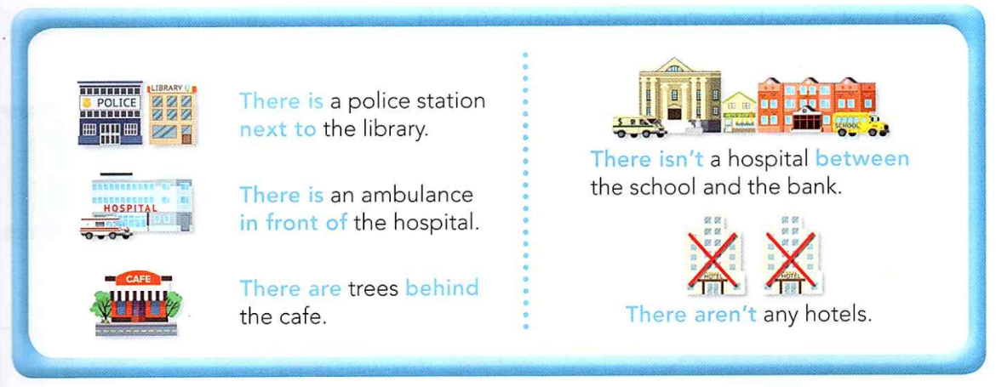
3° ACTIVIDADES PARA PRACTICAR:
Actividad 1: Hacemos la actividad 2 de la página 22 del libro. Completamos los espacios vacíos con “next to” o “between”.
Actividad 2: Realizamos la actividad 4 de la página 82 del libro. Observamos la imagen, leemos las oraciones y decidimos si son verdaderas (TRUE) o falsas (FALSE).
Actividad 3: Hacemos la actividad 3 de la página 23 del libro. Leemos el texto y escribimos el nombre de cada lugar. (Prestamos atención al punto de partida: el n° 7 es “PARK”)
Actividad 4: Realizamos la fotocopia extra. Observamos la imagen y luego completamos los espacios en blanco con las preposiciones o con los lugares de la ciudad que corresponden. Luego, escribimos dos oraciones descriptivas más, similares a las anteriores. Pegamos la fotocopia debajo del título “Around Town”.
Actividad 5 (se entrega a la docente para su corrección): Dibujamos una pequeña ciudad (similar a la de la actividad 4) con diferentes lugares a elección: cinema, pet shop, bank, school, park, etc. Luego escribimos 4 oraciones que describan esa ciudad utilizando “there is” y las preposiciones aprendidas. Por ejemplo:
“There is a cinema between the bank and the school.”

Actividad 1:
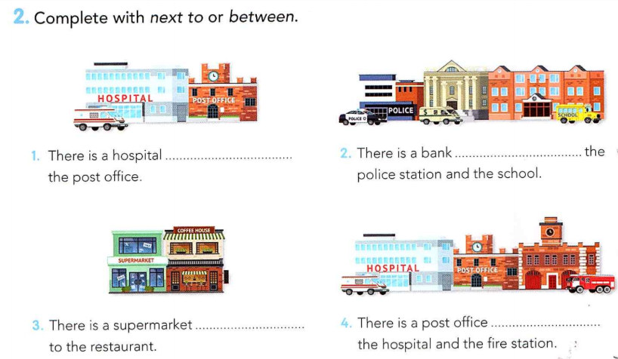

Actividad 2:
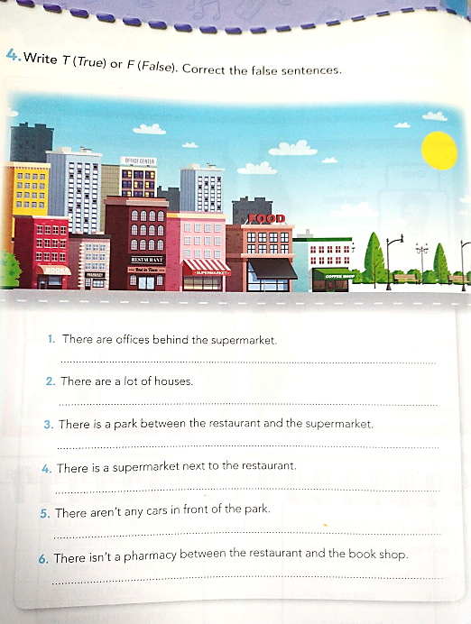

Actividad 3: 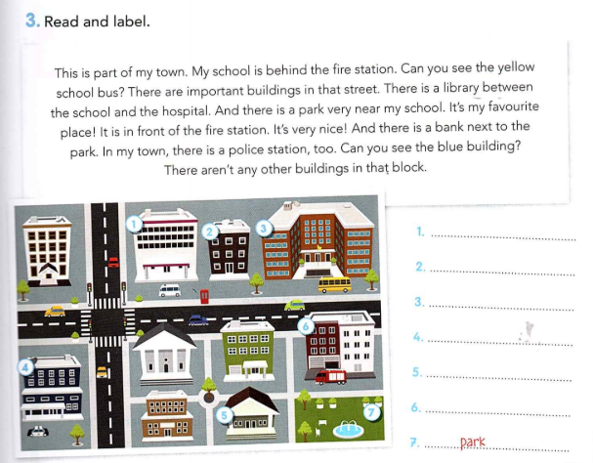

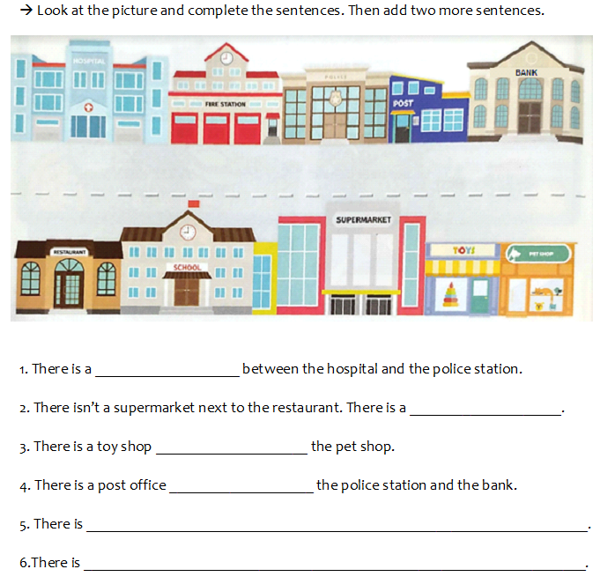
Actividad 4:

